SIFAT FISIS DAN MIKROSTRUKTUR PAPAN PARTIKEL BERBAHAN DASAR TANDAN KOSONG KELAPA SAWIT DAN SERBUK BAMBU DENGAN PEREKAT CAMPURAN GAMBIR DAN UREA FORMALDEHIDA

Ety Jumiati¹, Abdul Halim Daulay¹, dan Nanda Putri Afrilda¹
¹Program studi Fisika Universitas Islam Negeri Sumatera Utara
Email: etyjumiati@uinsu.ac.id

Abstrak
Pengujian ini dilakukan untuk mengurangi limbah pada tandan kosong kelapa serta mengetahui karakteristik dan mikrostruktur permukaan papan partikel. Sampel yang digunakan terdiri atas serbuk bambu dan tandan kosong kelapa sawit dengan perekat gambir dan urea formaldehida dengan variasi antara lain: 10%:75%:15%:11%; 20%:65%:15%:11%, 30%:55%:15%:11%, 40%:45%:10%:11%. Papan partikel dicetak dan diberi tekanan menggunakan kempa panas sebesar 16kg/cm² selama 15 menit dengan suhu 120 ºC, dengan waktu pengeringan selama 14 hari. Parameter pengujian meliputi: kerapatan, kadar air, pengembangan tebal, dan analisis mikrostruktur dengan SEM (Scanning Electron Microscopy) yang mengacu pada SNI 03-2105-2006. Karakterisasi papan partikel yang dihasilkan pada pengujian kerapatan yaitu 0,66-0,74 g/cm³, nilai kadar air 2,4-6,9%, nilai pengembangan tebal 7,2-12%. Berdasarkan nilai persentase densitas papan partikel yang dihasilkan merupakan papan partikel berkerapatan sedang.
Kata-kata kunci: Gambir, Papan Partikel, Serbuk Bambu,Urea formaldehida

Abstract
This test was carried out to reduce waste in coconut empty fruit bunches and to determine the characteristics and microstructure of the particle board surface. The samples used consisted of bamboo powder and oil palm empty fruit bunches with gambier adhesive and urea formaldehyde with variations including: 10%:75%:15%:11%; 20%:65%:15%:11%, 30%:55%:15%:11%, 40%:45%:10%:11%. The particleboard was printed and pressurized using a hot press of 16kg/cm2 for 15 minutes at a temperature of 120 oC, with a drying time of 14 days. The test parameters include: density, moisture content, thickness expansion, and microstructural analysis using SEM (Scanning Electron Microscopy) which refers to SNI 03-2105-2006. The characterization of particleboard produced in the density test is 0.66-0.74 g/cm3, the water content value is 2.4-6.9%, the thickness expansion value is 7.2-12%. Based on the percentage value of the density of the resulting particleboard is a medium density particleboard.
Keywords : Bamboo Powder, Gambir, Particle Board, Urea Formaldehyde

- PENDAHULUAN
Bertambahnya populasi penduduk mengakibatkan meningkatnya kebutuhan papan secara terus-menerus. Bahan papan biasanya diperoleh dari kayu-kayu yang tumbuh dari dalam hutan. Akibat meningkatnya pemakaian papan sebagai bahan baku untuk membangun tempat tinggal memberikan pengaruh yang kurang baik bagi alam, yaitu banyaknya hutan yang tandus akibat penebangan liar pada hutan untuk diambil kayu nya. Oleh karena itu papan partikel merupakan salah satu cara alternatif dalam pemanfaatan material yang bukan berasal dari kayu dan merupakan salah satu upaya untuk mengurangi pengunaan kayu.
Papan partikel merupakan papan yang diperoleh dari partikel-partikel kayu yang disatukan dengan menggunakan campuran perekat dan diberikan tekanan dingin dan tekanan panas. Tekanan dingin pada papan partikel dilakukan sebagai jangka waktu pada perekat untuk masuk ke dalam pori-pori papan partikel. Bahan utama pada papan partikel terdiri atas kayu dan perekat. (Dumanauw, 2001).
Bambu merupakan tumbuhan yang mengandung serat tinggi sebesar 42,4-53,6%, sehingga digunakan sebagai bahan baku subtitusi pengganti kayu karena pertumbuhannya yang sangat cepat, daur pendek, dan memiliki keteguhan tarik yang sangat baik. (Suri, 2018).
Tandan kosong kelapa sawit juga mengandung serat tinggi yang mencapai 54-60%, sehingga dapat dijadikan penguat papan komposit sebagaimana penggunaan kayu. Meskipun tandan kosong kelapa sawit juga memiliki kekurangan dikarenakan mengandung lignin, minyak, dan silika yang mempengaruhi keteguhan rekatnya yang rendah namun diharapkan penambahan serbuk bambu dapat menghasilkan keteguhan rekat yang lebih tinggi.
Adapun penelitian sebelumnya, Djoko Purwanto (2016) telah meneliti tentang karakteristik papan partikel dengan bahan tandan kosong sawit dan serbuk kayu dengan perekat Urea Formaldehida. Junaidi (2020) meneliti tentang sifat fisik dan mekanik papan komposit dari serat tandan kosong kelapa sawit hasil penguraian secara mekanis dengan perekat gambir. Sehingga berdasarkan hal tersebut, penulis ingin melakukan penelitian dengan memanfaatkan serbuk bambu dan tandan kosong kelapa sawit sebagai campuran bahan papan partikel dengan gambir dan urea formaldehida sebagai perekat. Diharapkan agar dihasilkan papan dengan karteristik sesuai dengan standar SNI 03-2105-2006.

- METODE PENELITIAN
Bahan yang digunakan pada penelitian ini adalah tandan kosong kelapa sawit, serbuk bambu, gambir dan ureaformaldehida. Bambu di jemur dalam jangka 3-4 hari kemudian bambu di parut menggunakan parutan sampai menjadi serbuk. Tandan kosong di cuci terlebih dahulu agar bersih dari lumpur ataupun kotoran-kotoran yang tersisa, setelah dicuci hingga bersih tandan kosong kelapa sawit kemudian di rendam selama 24 jam untuk mengurangi kandungan minyak dan lignin yang terkandung pada tandan kosong kelapa sawit. Setelah direndam jemur tandan kosong kelapa sawit selama 4 hari agar kandungan air nya berkurang. Untuk perekat gambir dihalus kan terlebih dahulu kemudian larutkan dengan rasio 1:2 dengan air kemudian campurkan Urea Formaldehida sebanyak 11%.Setelah itu bahan-bahan yang telah diperoleh kemudian dicampur kedalam wadah yang telah di sesuaikan dengan variasi komposisi masing-masing sampel dan diaduk menggunakan mixer hingga tercampur secara homogen dengan massa total 900 gram. Variasi komposisi pencampuran yang digunakan pada pembuatan papan partikel yaitu pada tabel berikut:

Tabel 1. Variasi komposisi pencampuran papan partikel
Sampel | TKKS | Serbuk Bambu | Gambir
A | 10% | 75% | 15%
B | 20% | 65% | 15%
C | 30% | 55% | 15%
D | 40% | 45% | 15%
Sampel yang telah diaduk kemudian dituang kedalam cetakan dengan ukuran 25x25x1 cm³ yang telah dilapisi aluminium foil dan permukaan sampel di ratakan dengan penutup pada cetakan. Setelah permukaan sampel rata masukan sampel kedalam mesin hot press dengan beban sebesar 16kg/cm² selama 15 menit dengan suhu 120 ºC dengan waktu pengeringan selama 14 hari.
Setelah 14 hari kemudian dilakukan pegujian fisis pada papan partikel berdasarkan standar SNI 03-2105-2006. Adapun parameter uji sifat fisis yang dilakukan yaitu kerapatan, nilai kadar air, dan nilai pengembangan tebal.
- HASIL DAN PEMBAHASAN
Kerapatan
Pada penelitian ini telah didapatkan nilai data pengukuran kerapatan sebagai berikut:
Tabel 2 Hasil Pengukuran Kerapatan Papan Partikel
Sampel | Kerapatan Rata-rata (g/cm³) | SNI 043-2105-2006
A | 0,66
B | 0,70 | 0,4 – 0,9 g/cm³
C | 0,72
D | 0,79
Adapun hasil pengukuran nilai kerapatan pada papan partikel yaitu antara 0,66 g/cm³ sampai 0,74 g/cm³ dan telah memenuhi standar. Seiring bertambahnya komposisi tandan kosong kelapa sawit menghasilkan nilai kerapatan yang lebih tinggi dan semakin banyak nya serbuk bambu nilai kerapatan yang dihasilkan semakin rendah.
q0
Min
Max
Gambar 1 Nilai Pengukuran Kerapatan Pada Papan Partikel
Papan partikel pada sampel D dengan variasi komposisi tandan kosong kelapa sawit sebanyak 40% memiliki nilai kerapatan lebih besar diantara sampel lainnya dikarenakan semakin banyak persentase komposisi tandan kosong kelapa sawit maka struktur serat yang memiliki bentuk dan ukuran yang memanjang akan lebih banyak sehingga papan partikel lebih rapat karena ukuran partikel mempengaruhi nilai kerapatan tersebut. (Djoko,2016).
Kadar Air
Pada penelitian ini telah didapatkan data pengukuran kadar air sebagai berikut:
Tabel 3 Hasil Pengukuran Kadar Air Papan Partikel
Sampel | Kadar Air Rata-rata (%) | SNI 043-2105-2006
A | 0,66
B | 0,70
C | 0,72
D | 0,79
Nilai pengukuran kadar air pada papan partikel yaitu antara 2,4-6,9% dan semua sampel telah memenuhi standar SNI 03-2105-2006. Nilai tersebut dapat disebkan pengaruh kondisi keadaan dimana papan partikel tersebut ditempatkan, kandungan kimia pada bahan, dan bentuk fisik bahan. (Djoko, 2016).
Gambar 2 Nilai Pengukuran Kadar Air pada Papan Partikel
Max
Pada gambar 2 dapat dilihat dengan bertambahnya persentase komposis. Tandan kosong kelapa sawit pada pembuatan papan partikel nilai kadar air yang dihasilkan jauh lebih rendah dengan nilai 2,4%. Kondisi ini dapat terjadi dikarenakan serat sawit mengandung selulosa, lignin, zat ekstraktif dan ukuran yang jauh lebih memanjang jika dibandingkan dengan serbuk bambu sehingga uap air yang diserap jauh lebih kecil. (Djoko, 2016).
Pengembangan Tebal
Pada penelitian ini telah didapatkan data pengukuran pengembangan tebal sebagai berikut:
Tabel 4 Hasil Pengukuran Pengembangan Tebal Papan Partikel
Sampel | Pengembangan Tebal Rata-rata (%) | SNI 043-2105-2006
A | 12
B | 9,3
C | 8,4
D | 7,2
Nilai pengukuran pengembangan tebal pada papan partikel yaitu 7,2-12% dan semua sampel telah memenuhi standar SNI 03-2105-2006. Pada papan partikel sampel D dengan persentase komposisi sawit sebanyak 40% mengalami pengembangan tebal paling baik diantara 3 sampel lainnya yang persentase komposisi tandan kosong kelapa sawitnya lebih sedikit.
Gambar 3 Nilai Pengukuran Pengembangan Tebal Papan Partikel
Max
Dari gambar 3 dapat dilihat bahwa semakin banyak serbuk bambu maka semakin tinggi nilai penembangan tebalnya dan semakin banyak komposisi tandan kosong kelapa sawit semakin rendah nilai pengembangan tebalnya. Penambahan pencampuran serbuk bambu dapat menaikan persentase nilai pengembangan tebal pada papan partikel. Kondisi ini terjadi karena serat tandan kosong kelapa sawir yang lebih panjang dari serbuk bambu, serta adanya kandungan minyak dan lignin pada tandan kosong kelapa sawit yang menghambat proses penyerapan air pada papan partikel. (Hazwani, 2014).
Karakteristik Morfologi
Berikut adalah hasil uji mikrostruktur dengan menggunakan SEM (Scanning Electron Microscope) dengan perbesaran 150 kali pada sampel A dan B.
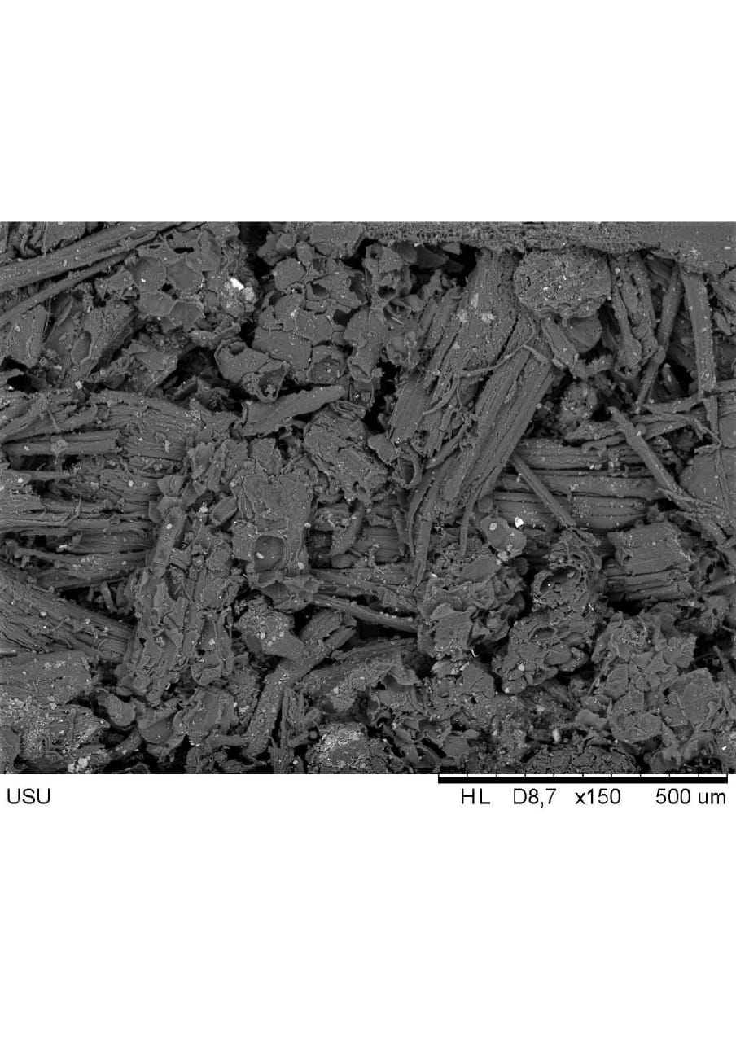
Gambar 4 Morfologi Permukaan Sampel A dengan Perbesaran 150 kali
Dari gambar 4 dapat dilihat bahwa mikrostruktur permukaan pada sampel papan partikel sudah terdistribusi secara merata dikarenakan komposisi serbuk bambu yang lebih banyak dari pada serat tandan kosong kelapa sawit dapat meningkatkan homogenitas pada sampel.
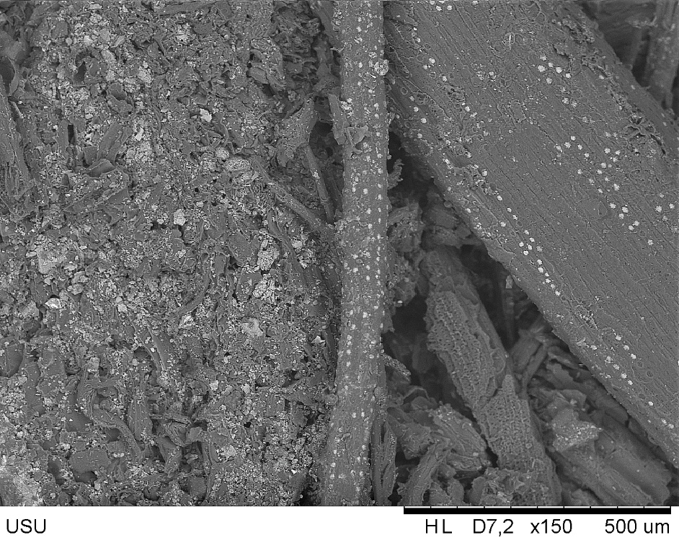
Gambar 5 Morfologi Permukaan Sampel B dengan Perbesaran 150 kali
Dari gambar 5 dapat dilihat bahwa mikrostruktur pada permukaan sampel papan partikel B belum terdistribusi secara merata. Hal ini terjadi karena semakin banyak kandungan serat tandan kosong kelapa sawit yang dicampurkan pada adonan serbuk bambu mengakibatkan tingkat homogenitas yang kurang baik dikarenakan lignin dan minyak yang cukup tinggi. (Djoko, 2016).
Dari data diatas dapat dilihat sampel terbaik adalah sampel A dengan homogenitas setiap partikel dan perekatnya tercampur jauh lebih baik dari pada sampel B dengan perbesaran yang sama yaitu perbesaran 150 kali.

- KESIMPULAN DAN SARAN
Kesimpulan
Karakterisasi papan partikel yang dihasilkan pada pengujian kerapatan yaitu 0,66-0,74 g/cm³, nilai kadar air 2,4-6,9%, dan nilai pengembangan tebal 7,2-12%. Seiring bertambahnya jumlah tandan kosong kelapa sawit maka akan terjadi peningkatan nilai kerapatan dan penurunan pada nilai kadar air dan pengembangan tebal. Hal ini dikarenakan perbedaan ukuran fisik antara tandan kosong kelapa sawit dengan serbuk bambu. Serta adanya kandungan lignin dan minyak pada tandan kosong kelapa sawit dapat menghambat proses penyerapan air. Pada karakteristik mikrostruktur dapat dilihat bahwa penambahan tandan kosong kelapa sawit dapat menyebabkan rongga-rongga pada sampel dikarenakan tandan kosong kelapa sawit mengandung minyak dan juga ignin yang mengakibatkan terganggunya proses pereketan. Sampel terbaik merupakan sampel A dengan variasi komposisi 10%:75%:15%:11%.
Saran
Lakukanlah pengujian mekanik dan pengujian morfologi pada setiap sampel agar mempperolreh data jauh lebih akurat dan lebih baik.

Daftar Pustaka
Dumanaw, J.F. 2001. Mengenal Kayu. Yogyakarta: Penerbit Kanasius.
Hazwani, L., Jamaludin, K., Nur, A.N.J, Izyan, L.M.M. (2014). Influence of Board Density and Particle Size on The Homogenous Particleboard Properties from Kelempayan.
Junaidi. 2011. Rekayasa Alat Kempa Panas (Hot Press) Sistem Penekanan Dongkrak Hidrolik untuk Pembuatan Papan Komposit. Jurnal Teknik Mesin Vol.8, No. 1 Juni 2011. Politeknik Negeri Padang.
Purwanto, Djoko. 2016. Sifat Papan Partikel dari Serat Tandan Kosong Kelapa Sawit dan Serbuk Kayu dengan Perekat Urea Formaldehide. Jurnal Riset Hasil Hutan Vol.8, No.1, Juni 2016, 1-8.
SNI 03-2105-2006. Papan Partikel Datar. Dewan Standarisasi Nasional Indonesia.
Suri. I, Fajar. 2018. Pengaruh Kombonisasi Dan Perlakuan Pendahuluan Partikel Terhadap Durabilitas Dan Stabilitas Dimensi Papan Partikel Dari Kayu Rakyat Cepat Tumbuh Dan Bambu [Skripsi]. Bandar Lampung: Universitas Lampung.

